Διδακτική πρακτική που απευθύνεται σε Μαθητές Α’ Λυκείου

1. Η γνωστική περιοχή
Οι νόμοι της τριβής (§1.3.7)

2. Οργάνωση της τάξης πριν την εφαρμογή του σχεδίου μαθήματος
Η τάξη χωρίζεται σε ομάδες των 4-5 παιδιών. Ο σχηματισμός των ομάδων είναι προτιμότερο να πραγματοποιηθεί πριν την προγραμματισμένη εφαρμογή του σχεδίου μαθήματος.

3. Υλοποίηση Διδακτικής Πρακτικής
Χώρος -Υποδομές
Η οργάνωση των ομάδων και η διδασκαλία μπορούν να υλοποιηθούν σε αίθουσα διδασκαλίας με τη βοήθεια ηλεκτρονικού υπολογιστή, εκτυπωτή και βιντεοπροβολέα
Η χρονική διάρκεια υπολογίζεται σε δυο συνεχόμενες διδακτικές ώρες.
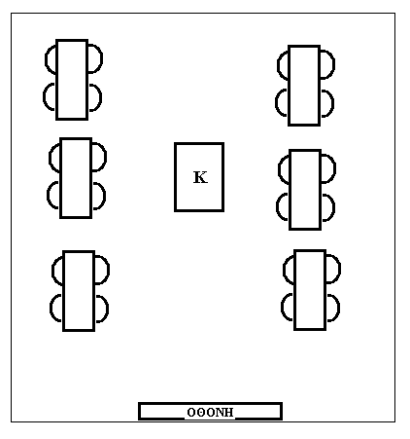

4 Σκοπός & Στόχοι της Διδακτικής Πρακτικής

Γενικός Σκοπός: Η ανακάλυψη μέσα από πειραματικές δραστηριότητες των εμπειρικών νόμων για την τριβή μεταξύ επιφανειών στερεών σωμάτων.
Επιμέρους στόχοι ως προς το γνωστικό αντικείμενο και ως προς τη μαθησιακή διαδικασία.
Γνώσεις:
Επιδιώκεται οι μαθητές/τριες :
1) Να προσδιορίσουν τα χαρακτηριστικά της τριβής όταν υπάρχει σχετική κίνηση των επιφανειών.
2) Να προσδιορίσουν τα χαρακτηριστικά της τριβής όταν γίνεται προσπάθεια να προκληθεί κίνηση.
3) Να εντοπίσουν παράγοντες που επηρεάζουν την τριβή όταν υπάρχει σχετική κίνηση των επιφανειών.
Ικανότητες:
Επιδιώκεται οι μαθητές/τριες :
1) Να αναπτύξουν δεξιότητες στο να αντλούν δεδομένα από γραφικές παραστάσεις
2) Να αναπτύξουν δεξιότητες στο να χρησιμοποιούν συστήματα ψηφιακής λήψης και απεικόνισης
Στάσεις:
Επιδιώκεται οι μαθητές/τριες :
1) Να ενισχύσουν τη μεταξύ τους συνεργασία και να ανταλλάσσουν μεταξύ τους απόψεις
2) Να αναπτύξουν το ενδιαφέρον τους για τη σχέση που έχουν οι Φυσικές επιστήμες με προβλήματα της καθημερινής πρακτικής.

5 Γενική Περιγραφή Διδακτικής Πρακτικής
Το ξεκίνημα γίνεται με την επίδειξη στους μαθητές των φωτογραφιών 1,2,3 δηλαδή εικόνων από την καθημερινότητα που έχουν σχέση με την τριβή. Στη συνέχεια συζητούν στις ομάδες και απαντούν στην ερώτηση 1 του φύλου εργασίας. Ακολουθεί συζήτηση στην τάξη. Αυτό που επιδιώκεται είναι να αναδειχθεί ότι οι Φυσικές Επιστήμες εξετάζουν και αναζητούν λύσεις σε καθημερινά προβλήματα. Κατόπιν οι μαθητές διαβάζουν το κείμενο που παρατίθεται για τη φύση της τριβής. Ακολουθεί συζήτηση στην οποία θα δοθούν από το διδάσκοντα απαντήσεις στις ερωτήσεις που σχετίζονται με την κατανόηση του κειμένου (Ανασκόπηση γνωστών στοιχείων και παρουσίαση απαραίτητης γνώσης).
Επίσης τίθενται ερωτήματα σχετικά με τα χαρακτηριστικά της τριβής. Ερωτήματα όπως: Μεταβάλλεται το μέτρο της τριβής; Ποιοι παράγοντες το επηρεάζουν; Η τριβή έχει τα ίδια χαρακτηριστικά όταν οι επιφάνειες είναι σε σχετική κίνηση ή όταν δεν είναι σε σχετική κίνηση; Ο σκοπός των ερωτημάτων ήταν να δημιουργήσουν προβληματισμό στους μαθητές ώστε να αναδειχτούν οι διδακτικοί στόχοι (Προβληματοποίηση- Διδακτικοί στόχοι).
Το επόμενο στάδιο είναι η διατύπωση υποθέσεων για έλεγχο και αποδοχή ή απόρριψη. Οι υποθέσεις γίνονται με τη μορφή απαντήσεων σε προτάσεις στη δραστηριότητα 3 του φύλου εργασίας (Διατύπωση υποθέσεων).
Παρουσιάζονται στους μαθητές τα όργανα και τα υλικά που είναι απαραίτητα για την ψηφιακή λήψη των δεδομένων και ο τρόπος χρήσης τους. Στη συνέχεια γίνεται ζύγιση των τούβλων, λήψη μετρήσεων της τριβής σε διάφορες περιπτώσεις και αποθήκευση των γραφικών παραστάσεων στον υπολογιστή (Συλλογή και οργάνωση δεδομένων).
Ακολουθεί η επεξεργασία των δεδομένων και ο έλεγχος των υποθέσεων. Συγκεκριμένα από τις τιμές που προέκυψαν για την τριβή από τα διαγράμματα diagram 1- diagram 5 συμπληρώνονται οι πίνακες 2- 7 και γίνεται έλεγχος των υποθέσεων του πίνακα 1(Αναλυτική επεξεργασία δεδομένων)
Στη συνέχεια ανακοινώνονται στην τάξη τα αποτελέσματα κάθε ομάδας από τον έλεγχο των υποθέσεων και με σύνθεση των απόψεων διατυπώνονται οι εμπειρικοί νόμοι για την τριβή. (Υπέρβαση δεδομένων- Ανακεφαλαίωση). Διαβάζονται στην τάξη οι νόμοι της τριβής όπως είναι γραμμένοι στο σχολικό βιβλίο (Βιβλίο μαθητή σελ 122). Τέλος, δίνεται για συμπλήρωση το φύλλο αξιολόγησης

6 Φύλλο εργασίας

1) Δείτε τις παραπάνω φωτογραφίες. Έχετε αντίληψη από την καθημερινότητα ανάλογων εμπειριών; Συζητήστε στην ομάδα σας και καταγράψτε τις.
………………………………………………………………………………………….
……………………………………………………………………………………………………………………………………………………………………………………
Ανακοινώστε τις στην τάξη. (Στόχοι Σ1, Σ2)

2) Σε όλα τα παραδείγματα που αναφέρθηκαν φαίνεται να υπάρχει αλληλεπίδραση ανάμεσα στις επιφάνειες επαφής διαφορετικών σωμάτων (σόλες παπουτσιών-πάγος, χαρτί-κεφαλή του σπίρτου, λάστιχα αυτοκινήτου- δρόμος)
Όταν δύο επιφάνειες στερεών σωμάτων βρίσκονται σε επαφή, μεταξύ αυτών αναπτύσσονται δυνάμεις. Οι δυνάμεις αυτές προέρχονται από τις αλληλεπιδράσεις μεταξύ των μορίων τους στην επιφάνεια επαφής. Πιο συγκεκριμένα: οι δύο επιφάνειες έρχονται σε πραγματική επαφή μόνο στις προεξοχές τους, σε αυτές μεταξύ των μορίων των δύο σωμάτων δημιουργούνται δεσμοί ηλεκτρομαγνητικής φύσης.
Αν με μια εξωτερική δύναμη προκαλέσουμε ή προσπαθήσουμε να προκαλέσουμε σχετική κίνηση των δύο επιφανειών οι δεσμοί που έχουν σχηματισθεί αντιστέκονται στην προσπάθεια αυτή. Το συνολικό αποτέλεσμα αυτής της αντίστασης είναι μια δύναμη που ονομάζουμε τριβή.
( http://users.otenet.gr/~ekfekerk/epiloges/3arthra/tribh.doc)

3) Στην πρώτη στήλη του πίνακα που ακολουθεί είναι καταγεγραμμένες προτάσεις που αναφέρονται στην τριβή. Αφού τις διαβάσετε προσεκτικά, συζητήστε στην ομάδα σας και γράψτε στη δεύτερη στήλη τις απαντήσεις που νομίζετε ότι πρέπει να δοθούν.

ΠΙΝΑΚΑΣ 1
 | ΠΡΟΤΑΣΕΙΣ | ΑΠΑΝΤΗΣΕΙΣ
1 | Όταν προσπαθούμε να προκαλέσουμε σχετική κίνηση μεταξύ των επιφανειών επαφής μεταβάλλεται το μέτρο της τριβής;
2 | Όταν οι επιφάνειες επαφής είναι σε σχετική κίνηση μεταξύ τους μεταβάλλεται το μέτρο της τριβής;
3 | Επηρεάζεται η τριβή από το είδος των επιφανειών;
4 | Το εμβαδόν των επιφανειών επηρεάζει την τριβή;
5 | Η κάθετη δύναμη μεταξύ των επιφανειών επηρεάζει την τριβή;
Ανακοινώστε τις απαντήσεις σας στην τάξη. (Στόχοι Σ1, Γ1, Γ2, Γ3)

4) Πειραματική διαδικασία
Περιγραφή του συστήματος ψηφιακής λήψης και απεικόνισης Multi-Log (Σ.Ψ.Λ.Α.)
Το σύστημα ψηφιακής λήψης και απεικόνισης Multi-Log αποτελείται από:
1.Ηλεκτρονικό υπολογιστή με εγκατεστημένο το λογισμικό Db-Lab
2.Καταγραφέα δεδομένων
3.Κατάλληλους αισθητήρες (στη συγκεκριμένη εργαστηριακή δραστηριότητα χρησιμοποιούμε αισθητήρα δύναμης)

Εκπαιδευτική σημασία των Σ.Ψ.Λ.Α.
Το κύριο πλεονέκτημα των Σ.Ψ.Λ.Α. είναι η ανάδραση πραγματικού χρόνου
Ο υπολογιστής μπορεί να χρησιμοποιηθεί για να παρουσιαστούν τα δεδομένα με ουσιαστικό τρόπο, τη στιγμή που συλλέγονται, να επισπεύσει τους υπολογισμούς ενώ ταυτόχρονα αφήνει στους μαθητές την επιλογή των δεδομένων που πρέπει να συλλέξουν και των υπολογισμών που πρέπει να κάνουν.
Τα Σ.Ψ.Λ.Α. μειώνουν το χρόνο που δαπανάται στους υπολογισμούς και έτσι υπάρχει περισσότερες χρόνος για πειραματισμό.

Απαιτούμενα όργανα και υλικά
1. Σύστημα ψηφιακής λήψης και απεικόνισης Multi-Log.
2. Η/Υ με εγκατεστημένο το λογισμικό του Db-Lab
3. Τρία όμοια (ίδιου βάρους) ξύλινα τούβλα, (ορθογώνια παραλληλεπίπεδα ) με επιφάνειες επαφής από διαφορετικά υλικά και ένα ξύλινο επίπεδο τριβής
4. Αισθητήρας δύναμης.
5. Ζυγός
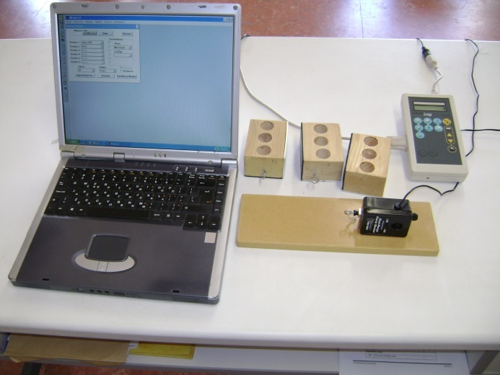
Τραβώντας το σώμα μέσω του αισθητήρα δύναμης με οριζόντια δύναμη και διατηρώντας την ταχύτητα σταθερή η δύναμη που καταγράφει ο αισθητήρας είναι ίση με την τριβή

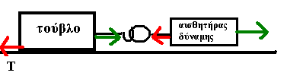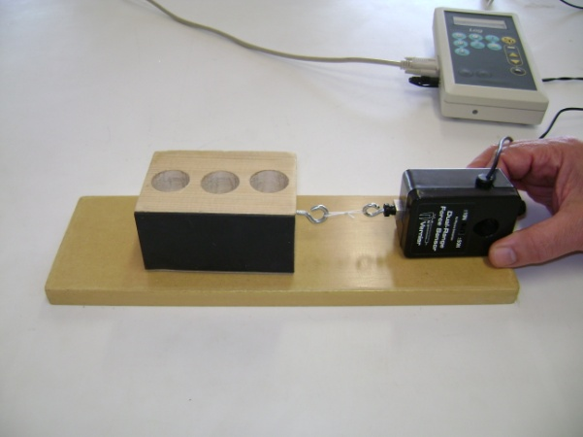
Με το ζυγό βρείτε τη μάζα των τριών τούβλων και υπολογίστε το βάρος τους (Δίνεται g=9,8m/s²)

 | Τούβλο 1 (επιφάνεια καουτσούκ μεγάλου εμβαδού) | Τούβλο 2 (επιφάνεια αλουμινίου μεγάλου εμβαδού) | Τούβλο 3 (επιφάνεια καουτσούκ μικρού εμβαδού)
m ( kg)

W (N)

Καταγράψτε τη δύναμη της τριβής για επιφάνειες επαφής ξύλο – καουτσούκ μεγάλου εμβαδού σε συνάρτηση με το χρόνο. Αποθηκεύστε την καταγραφή (diagram 1).

Καταγράψτε τη δύναμη της τριβής για επιφάνειες επαφής ξύλο – αλουμίνιο μεγάλου εμβαδού σε συνάρτηση με το χρόνο. Αποθηκεύστε την καταγραφή (diagram 2).

Καταγράψτε τη δύναμη της τριβής για επιφάνειες επαφής ξύλο – καουτσούκ μικρού εμβαδού σε συνάρτηση με το χρόνο. Αποθηκεύστε την καταγραφή (diagram 3).

Στερεώστε πάνω στο ξύλινο τούβλο με επιφάνεια επαφής καουτσούκ μεγάλου εμβαδού ένα από τα άλλα τούβλα και καταγράψτε τη δύναμη της τριβής για επιφάνειες επαφής ξύλο – καουτσούκ σε συνάρτηση με το χρόνο. Αποθηκεύστε την καταγραφή (diagram 4).

Στερεώστε πάνω στο ξύλινο τούβλο με επιφάνεια επαφής καουτσούκ μεγάλου εμβαδού και τα δυο άλλα τούβλα και καταγράψτε τη δύναμη της τριβής για επιφάνειες επαφής ξύλο – καουτσούκ μεγάλου εμβαδού σε συνάρτηση με το χρόνο. Αποθηκεύστε την καταγραφή (diagram 5).
(Στόχος Ι2)

5) Με τη βοήθεια του διαγράμματος (diagram 1) ή από τον πίνακα τιμών καταγράψτε τις χρονικές στιγμές t₁ και t₂ που αρχίζει να ασκείται στο σώμα η οριζόντια δύναμη και που αρχίζει η κίνηση του σώματος αντίστοιχα.

t_{1=………………} t_{2=…………………}

Επιλέξτε 4 χρονικές στιγμές μεταξύ των t₁ και t₂ και 4 χρονικές στιγμές μετά τη χρονική στιγμή t₂ και συμπληρώστε τους παρακάτω πίνακες 2 και 3

ΠΙΝΑΚΑΣ 2
(Για t₁ < t < t₂)
t (s)
T (N)

ΠΙΝΑΚΑΣ 3
(Για t> t₂)
t (s)
T (N)

Από τις τιμές για την τριβή που καταγράφονται στον πίνακα 2 σε ποιο συμπέρασμα καταλήγετε για το μέτρο της τριβής όταν προσπαθούμε να προκαλέσουμε σχετική κίνηση μεταξύ των επιφανειών επαφής;
…………………………………………………………………………………………………………………………………………………………………………………………………………………………………………………………………………………………………………………………………………………………………………
Είναι το ίδιο με την απάντηση που έχετε δώσει στον πίνακα 1;
…………………………………………………………………………………………
Από τις τιμές για την τριβή που καταγράφονται στον πίνακα 3 σε ποιο συμπέρασμα καταλήγετε για το μέτρο της τριβής όταν οι επιφάνειες επαφής είναι σε σχετική κίνηση μεταξύ τους;
…………………………………………………………………………………………………………………………………………………………………………………………………………………………………………………………………………………………………………………………………………………………………………
Είναι το ίδιο με την απάντηση που έχετε δώσει στον πίνακα 1;
………………………………………………………………………………………….
Ανακοινώστε τα συμπεράσματα σας στην τάξη. (Στόχοι Σ1, Γ1, Γ2, Ι1)

6) Με τη διαδικασία αντιγραφή- επικόλληση βάλτε στο ίδιο σύστημα αξόνων τα διαγράμματα 1 και 2 (diagram 1 και diagram 2).
Έχουμε καταγράψει στον πίνακα 3 τιμές για την τριβή ξύλου-καουτσούκ όταν υπάρχει σχετική κίνηση των επιφανειών επαφής. Συμπληρώστε τον παρακάτω πίνακα 4 με τιμές για την τριβή ξύλου- αλουμινίου.

ΠΙΝΑΚΑΣ 4
t (s)
T (N)

Συγκρίνετε τις τιμές της τριβής των πινάκων 3 και 4. Σε ποιο συμπέρασμα καταλήγετε για το αν η τιμή της τριβής εξαρτάται από το είδος των επιφανειών επαφής;
…………………………………………………………………………………………………………………………………………………………………………………………………………………………………………………………………………………………………………………………………………………………………………
Είναι το ίδιο με την απάντηση που έχετε δώσει στον πίνακα 1;
…………………………………………………………………………………………
Ανακοινώστε τα συμπεράσματα σας στην τάξη. (Στόχοι Σ1, Γ3, Ι1)

7) Στο στάδιο αυτό θα εξετάσουμε αν οι προβλέψεις μας για την πρόταση 4 του πίνακα 1 επαληθεύονται από τα πειραματικά δεδομένα.
Με τη διαδικασία αντιγραφή- επικόλληση βάλτε στο ίδιο σύστημα αξόνων τα διαγράμματα 1 και 3 (diagram 1 και diagram 3).
Έχουμε καταγράψει στον πίνακα 3 τιμές για την τριβή ξύλου-καουτσούκ όταν υπάρχει σχετική κίνηση των επιφανειών επαφής. Συμπληρώστε τον παρακάτω πίνακα 5 με τιμές για την τριβή ξύλου- καουτσούκ με μικρό εμβαδόν.

ΠΙΝΑΚΑΣ 5
t (s)
T (N)

Συγκρίνετε τις τιμές της τριβής των πινάκων 3 και 5. Σε ποιο συμπέρασμα καταλήγετε για το αν η τιμή της τριβής εξαρτάται από το εμβαδόν των επιφανειών επαφής;
…………………………………………………………………………………………………………………………………………………………………………………………………………………………………………………………………………………………………………………………………………………………………………
Είναι το ίδιο με την απάντηση που έχετε δώσει στον πίνακα 1;
…………………………………………………………………………………………
Ανακοινώστε τα συμπεράσματα σας στην τάξη. (Στόχοι Σ1, Γ3, Ι1)

8) Στο στάδιο αυτό θα εξετάσουμε αν οι προβλέψεις μας για την πρόταση 5 του πίνακα 1 επαληθεύονται από τα πειραματικά δεδομένα.
Με τη διαδικασία αντιγραφή- επικόλληση βάλτε στο ίδιο σύστημα αξόνων τα διαγράμματα 1,4 και 5 (diagram 1, diagram 4 και diagram5).
Έχουμε καταγράψει στον πίνακα 3 τιμές για την τριβή ξύλου-καουτσούκ όταν υπάρχει σχετική κίνηση των επιφανειών επαφής (κίνηση ενός τούβλου).
Συμπληρώστε τον παρακάτω πίνακα 6 με τιμές για την τριβή ξύλου- καουτσούκ με δύο τούβλα .

ΠΙΝΑΚΑΣ 6
t (s)
T (N)

Συμπληρώστε τον παρακάτω πίνακα 7 με τιμές για την τριβή ξύλου- καουτσούκ με τρία τούβλα .

ΠΙΝΑΚΑΣ 7
t (s)
T (N)

Συγκρίνετε τις τιμές της τριβής των πινάκων 3, 6 και 7. Σε ποιο συμπέρασμα καταλήγετε για το αν η τιμή της τριβής εξαρτάται από την κάθετη δύναμη μεταξύ των επιφανειών;
…………………………………………………………………………………………………………………………………………………………………………………………………………………………………………………………………………………………………………………………………………………………………………
Είναι το ίδιο με την απάντηση που έχετε δώσει στον πίνακα 1;
…………………………………………………………………………………………
Ανακοινώστε τα συμπεράσματα σας στην τάξη. (Στόχοι Σ1, Γ3, Ι1)

9) Με βάση τα συμπεράσματα των δραστηριοτήτων 5 έως 8 συζητήστε στην ομάδα και γράψτε τους εμπειρικούς νόμους που καταλήξατε για την τριβή.
…………………………………………………………………………………………………………………………………………………………………………………………………………………………………………………………………………………………………………………………………………………………………………
Ανακοινώστε τα συμπεράσματα σας στην τάξη. (Στόχοι Σ1, Γ3, Ι1)

7 Φύλλο αξιολόγησης
1) Σημειώστε (Σ) σε όσες από τις παρακάτω προτάσεις είναι σωστές και (Λ) σε όσες είναι λάθος
i) Το μέτρο της δύναμης της τριβής είναι ανάλογο του εμβαδού των επιφανειών επαφής. ………
ii) Το μέτρο της τριβής αυξάνεται όταν υπάρχει σχετική κίνηση των επιφανειών επαφής ………..
iii) Η τριβή εξαρτάται από τη φύση των επιφανειών επαφής …….
iv) Το μέτρο της τριβής αυξάνεται όταν αυξάνεται η κάθετη δύναμη μεταξύ των επιφανειών ……….
(Στόχος Γ3)
2) Δίνεται η γραφική παράσταση
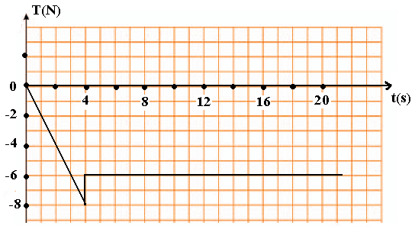
i) Ποια η τιμή της τριβής τις χρονικές στιγμές 1s, 3s, 5s, 10s, 11s;
ii) Ποια χρονική στιγμή το μέτρο της τριβής παίρνει τη μέγιστη τιμή;
iii) Σε ποιες από τις χρονικές στιγμές 2s, 6s, 20s υπάρχει σχετική κίνηση μεταξύ των επιφανειών επαφής; (Στόχοι Γ1, Γ2, Ι1)

3) Τα παρακάτω κιβώτια έχουν επιφάνειες επαφής με το δάπεδο από το ίδιο υλικό όπως επίσης και το δάπεδο είναι ομοιόμορφο. Να αντιστοιχήσετε τα κιβώτια 1, 2, 3, 4, 5, 6 με τα διαγράμματα α, β, γ, δ.
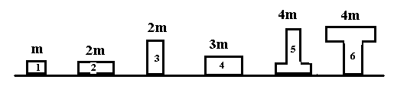
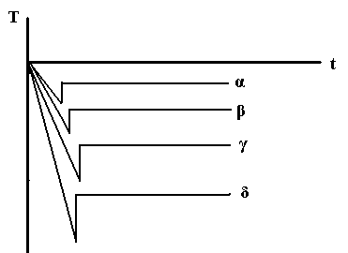
(Στόχος Γ3, Ι1)

8 Οδηγός εκπαιδευτικού

Επισημάνσεις που αφορούν την πειραματική διαδικασία.

Α) Ρύθμιση του αισθητήρα δύναμης
1.Από καταγραφέα πηγαίνουμε στη βαθμονόμηση αισθητήρων και αφού επιλέξουμε Δύναμη(SFS) πατάμε Επιλογή προκαθορισμένων τιμών.
2.Αφού θέσουμε σε λειτουργία το σύστημα, συνδέουμε τον αισθητήρα της δύναμης. Με ένα μικρό ( το κατάλληλο ) κατσαβίδι ρυθμίζουμε τον αισθητήρα ώστε αν δεν ασκείται πάνω του καμία δύναμη να δείχνει ένδειξη μηδέν. Για τη ρύθμιση αυτή υπάρχει μια μικρή τρυπούλα στο εξωτερικό κουτί του αισθητήρα.

Β)Ρυθμίσεις του συστήματος DBLAB 3.2
Από το μενού καταγραφέας πάμε στο μενού πίνακας ελέγχου επιλέγουμε όπως φαίνεται στο σχήμα είσοδος –1 Δύναμη(SFS), σημεία 500 και ρυθμός 50 / sec
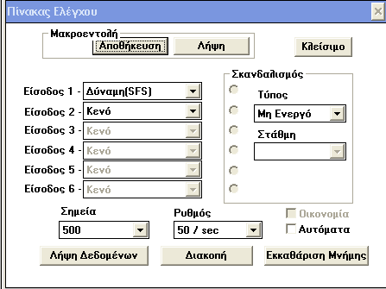

Λήψη των μετρήσεων
1ο Πείραμα
Τραβάμε το πρώτο σώμα μέσω του αισθητήρα δύναμης.
Προσοχή: Πρέπει να βεβαιωθούμε ότι σύρουμε το σώμα με οριζόντια δύναμη και όχι υπό γωνία προς τα πάνω ή προς τα κάτω.

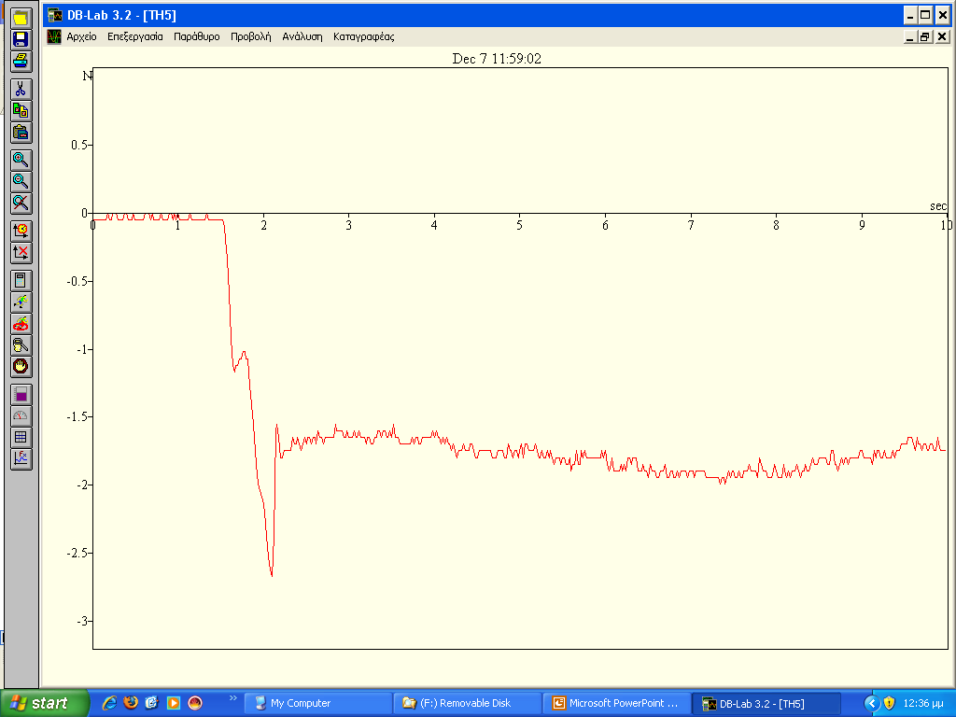

Από την παραπάνω γραφική παράσταση μπορούμε εύκολα να βγάλουμε τα συμπεράσματα
1.η τριβή ολίσθησης είναι σχεδόν σταθερή
2.η τριβή ολίσθησης είναι μικρότερη από την οριακή στατική τριβή.
3. η στατική τριβή μεταβάλλεται μεταξύ του μηδενός και της οριακής στατικής τριβής

2ο Πείραμα
Σύρουμε διαδοχικά δύο σώματα ίδιου βάρους, ίδιου εμβαδού επιφάνειας επαφής αλλά διαφορετικών υλικών όσον αφορά την επιφάνεια επαφής (Αλουμίνιο-καουτσούκ)
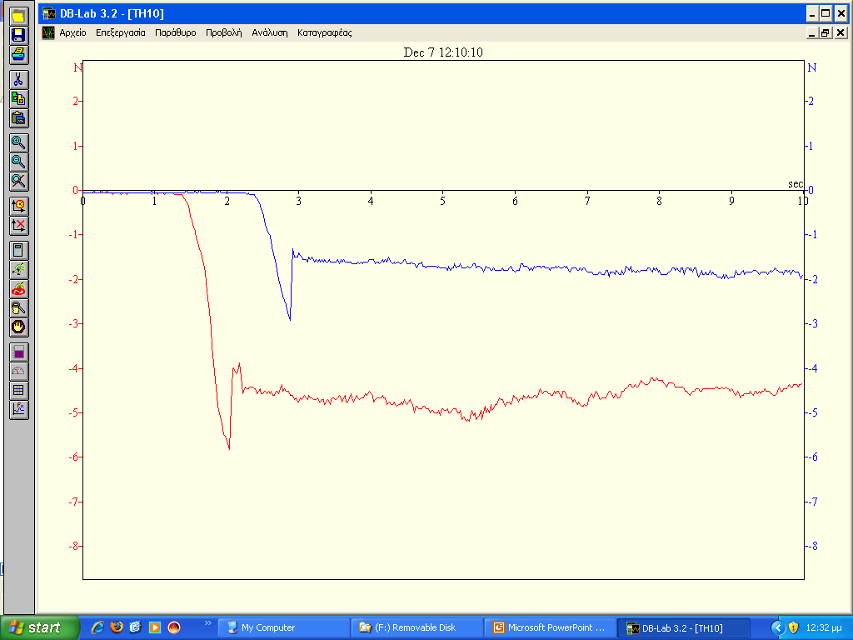

Παρατηρούμε ότι στην περίπτωση αυτή και η οριακή στατική τριβή και η τριβή ολίσθησης είναι διαφορετικές για κάθε σώμα.

3ο Πείραμα
Σύρουμε διαδοχικά δύο σώματα που έχουν ίδιο υλικό επιφάνειας επαφής π.χ. αλουμίνιο, ίδιο βάρος αλλά διαφορετικά εμβαδά επιφανειών επαφής.

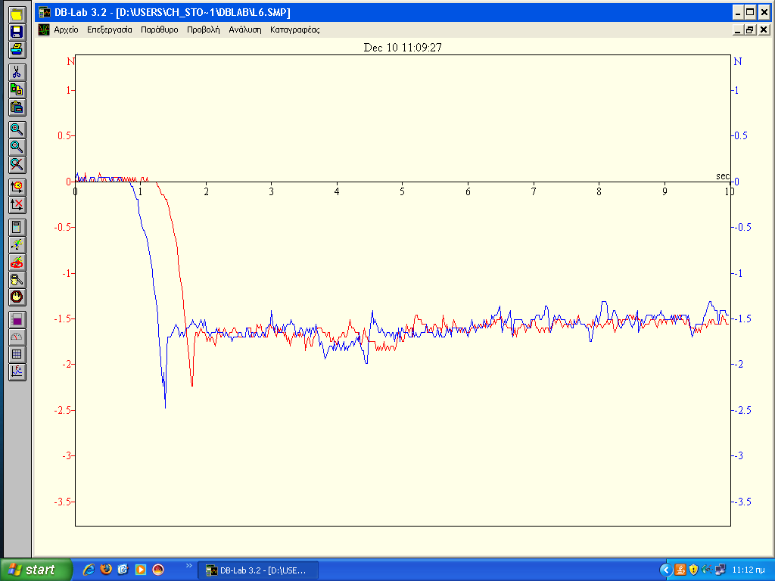

Παρατηρούμε ότι η τριβή ολίσθησης είναι ανεξάρτητη από το εμβαδόν της επιφάνειας επαφής.

2ο Πείραμα
Προσθέτουμε δεύτερο σώμα πάνω στο πρώτο που είναι ίσης μάζας με αυτό και σύρουμε το σύστημα των δύο σωμάτων μέσω του αισθητήρα δύναμης.
Μετά προσθέτουμε τρίτο σώμα ίσης μάζας με κάθε ένα από τα προηγούμενα και επαναλαμβάνουμε το πείραμα.
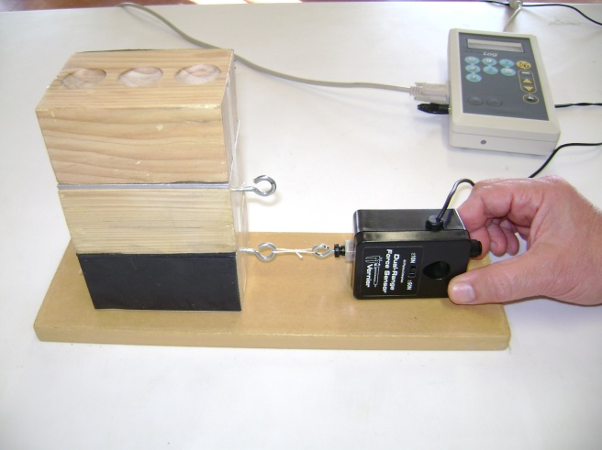

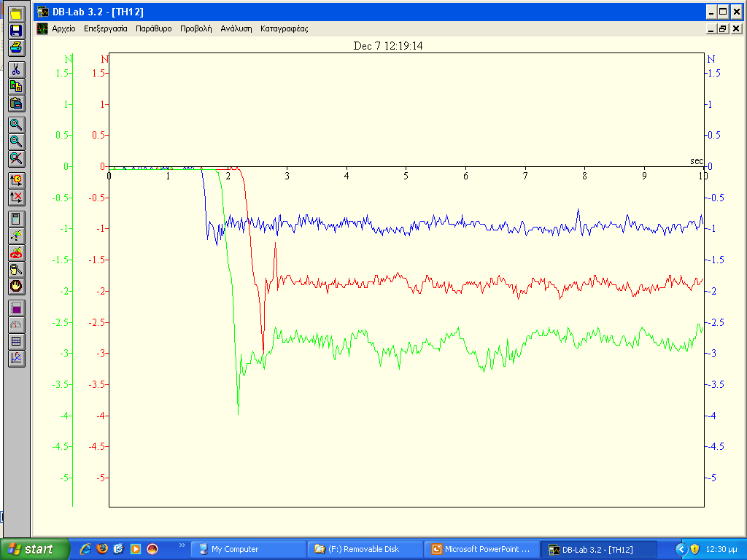
Από την παραπάνω γραφική παράσταση και δεδομένου ότι είναι γνωστή η δύναμη Ν για κάθε περίπτωση μπορούμε εύκολα να βγάλουμε το συμπέρασμα:

Η τριβή ολίσθησης είναι ανάλογη της κάθετης δύναμης Ν.

